专题讲座或论坛（读书分享的交流）

序号 | 姓名 | 讲座时间 | 讲座或论坛题目 | 组织单位 | 授课范围
1 | 周鑫 | 2023.3.24 | 《建模式教学》读书分享 | 新北区中学生物朱俊优秀教师培育室 | 培育室全体成员
2 | 周鑫 | 2022.10.28 | 单元教学感悟与交流 | 新北区中学生物朱俊优秀教师培育室 | 培育室全体成员
3 | 周鑫 | 2021.10.28 | 课题杂志阅读与交流 | 新北区中学生物朱俊优秀教师培育室 | 培育室全体成员

《建模式教学》读书分享

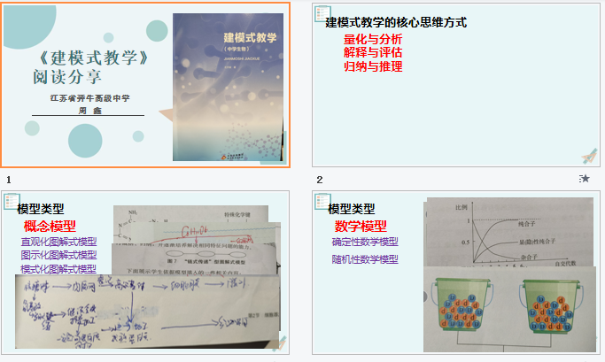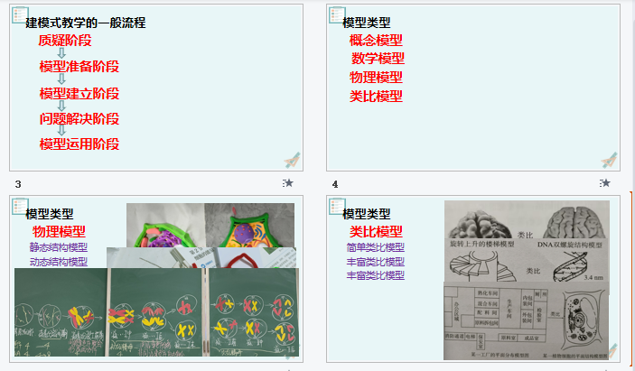

单元教学感悟与交流
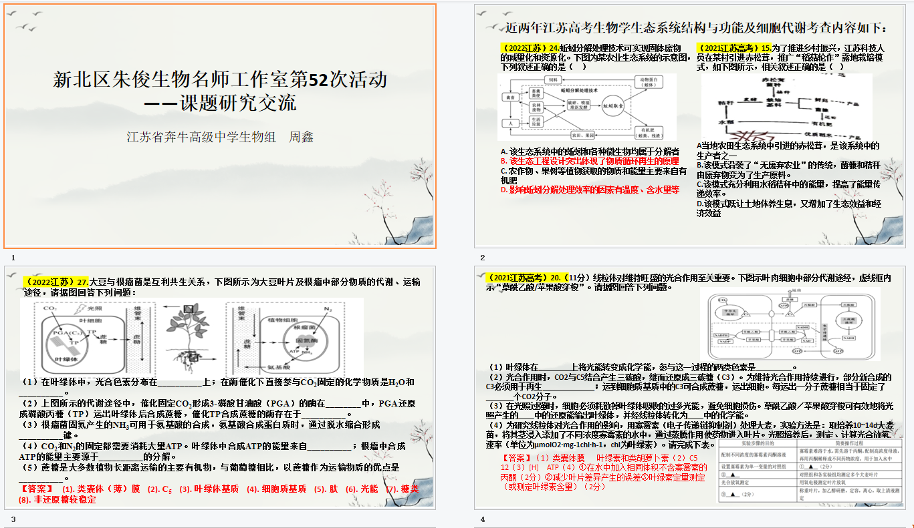

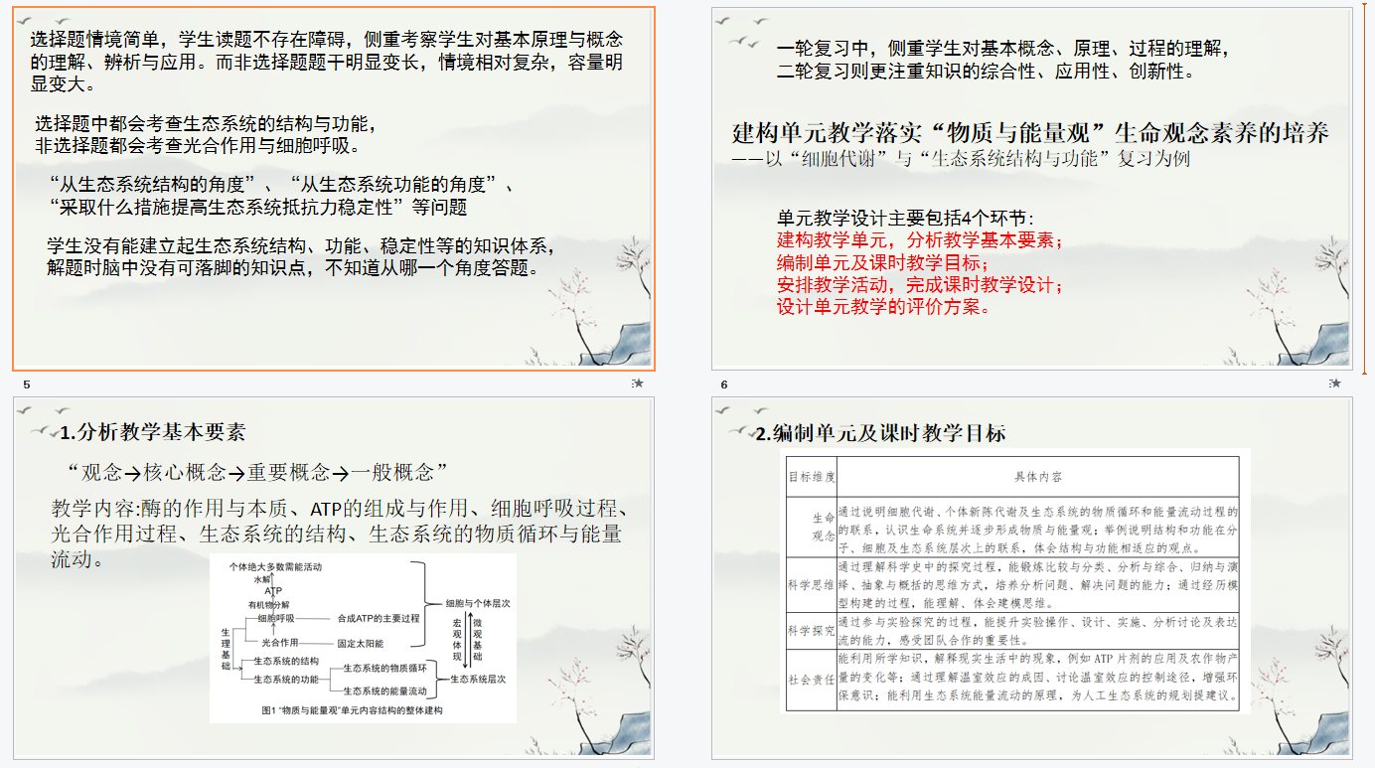

课题杂志阅读与交流
